Sistema CEM y CEL para alumnos de Intercambio
Asignación de Roles
Versión <1.1.0>

Historia de Revisiones

Fecha | Versión | Descripción | Autor
14-03-2019 | 1.1.0 | Documento inicial | Eduardo Obreque

Tabla de Contenidos

1 Introducción 3
1.1 Propósito 3
1.2 Ámbito 3
1.3 Definiciones, acrónimos y abreviaciones 3
1.4 Referencias 3
1.5 Resumen Ejecutivo 3
2 Asignación de Roles de la Organización y del Cliente 4
2.1 Organigrama del Proyecto 4
2.2 Esquema de comunicaciones 5
2.3 Asignación de roles para el Proyecto 6

Introducción
Este artefacto determina la asignación de los roles del equipo de desarrollo y la
Organización durante la realización del proyecto “Sistema CEM y CEL para alumnos de Intercambio”.

Propósito
El propósito del documento es describir el equipo del proyecto y establecer sus responsabilidades y roles.

Ámbito
El presente documento será usado para mostrar quienes son los responsables de cada rol dentro del equipo de trabajo que desarrollará el “Sistema CEM y CEL para alumnos de Intercambio”

Definiciones, acrónimos y abreviaciones

Referencias

Resumen Ejecutivo
En la siguiente parte del documento primero se mostrara un organigrama en el que se muestra cada una de las partes involucradas y los responsables de cada rol dentro del equipo de proyecto, luego se describirá cual es el canal de comunicación más relevante que se usará para la obtención de información y toma de decisiones entre el equipo de proyecto y el cliente para finalmente dar una descripción de los roles de la organización y la persona responsable asignada a estos.

Asignación de Roles de la Organización y del Cliente

Organigrama del Proyecto
El siguiente diagrama contiene la estructura de roles del proyecto:

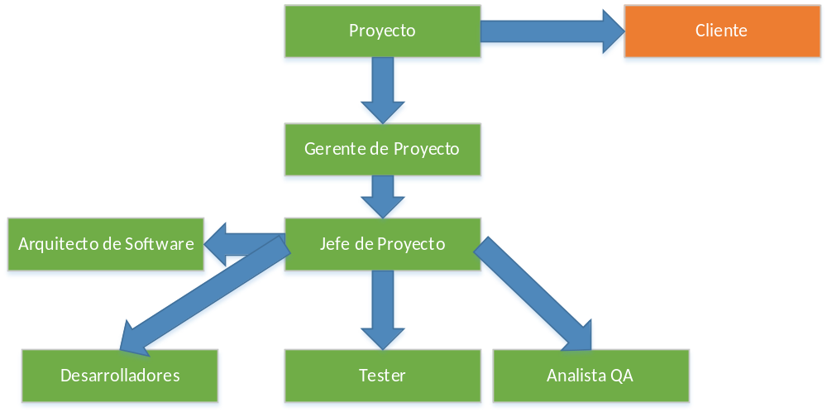

Esquema de comunicaciones
De acuerdo a los roles identificados en el proyecto, por el lado de la organización el receptor de requerimientos será el Jefe de proyecto, Eduardo Obreque y el solicitante válido de requerimientos o modificaciones a los mismos serán los encargados del CEM y CEL, el canal de comunicación que utilizaremos serán las reuniones y se deben realizar al menos una por iteración.

Asignación de roles para el Proyecto

Roles en TRP | Rol en la Organización | Responsable
Gerente de Proyectos  Planifica y controla los recursos físicos, humanos, monetarios e informáticos que se le otorgan para lograr los resultados esperados de los distintos proyectos de desarrollo de su área. | CCO | Israel Naranjo
Jefe de Proyecto  Lidera y coordina al grupo de trabajo, verifica y revisa los productos, configura el proceso, decide y verifica el cumplimiento de las mejores prácticas, define, sigue y controla el plan del proyecto, define y sigue los riesgos, gestiona los contactos necesarios con los usuarios coordinando su interacción con el grupo de trabajo. | PMO | Eduardo Obreque
Grupo de Ing. de Software  Trabaja en el desarrollo y mantención de software, lleva a cabo actividades como análisis, diseño, codificación, testing, documentación, y redacción de informes técnicos. | Arquitecto de Software | Claudio Escandor
Documentador  Produce material generalmente para la implantación y los usuarios finales aunque eventualmente puede colaborar con la redacción de otros artefactos necesarios. | Escritor técnico | Jordan Cid
Analista de Pruebas  Responsable de diseñar el plan de pruebas, desarrollar los casos de prueba, preparar el ambiente de pruebas, los datos de prueba y ejecutar los ciclos de prueba. | Tester, Analista QA | Jordan Cid
Desarrollador  Es el responsable por el desarrollo de las piezas de software.  Diseñar, producir o mantener (programar, adaptar e integrar) componentes o subconjuntos de software (clases, módulos, pantallas, rutinas, subsistemas, programas en general) conforme a especificaciones (funcionales y técnicas) para ser integrados en aplicaciones. | Desarrollador Front-End  Desarrollador Back-End | Claudio Escandor,  Jordan Cid,  Eduardo Obreque

